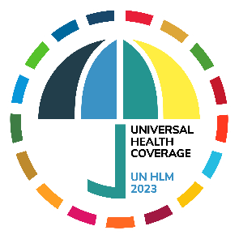

Del compromiso a la acción: La Reunión de Alto Nivel de las Naciones Unidas sobre la Cobertura Sanitaria Universal en septiembre de 2023

[Fecha]
Estimado [nombre],

En septiembre de 2023, la 78.ª Asamblea General de las Naciones Unidas celebrará tres reuniones de alto nivel sobre la salud. Estas reuniones brindan a todos los países la oportunidad de dar un nuevo impulso a los progresos en materia de cobertura sanitaria universal (CSU) y salud para todos.

Su compromiso desde ahora hasta la Reunión de Alto Nivel de las Naciones Unidas sobre la CSU, que tendrá lugar el 21 de septiembre de 2023, es fundamental para garantizar que los líderes pasen del compromiso a la acción. Le pedimos que:
- Se comprometa a participar al más alto nivel político en la Reunión de Alto Nivel sobre la CSU;
- Garantice las sinergias entre las tres reuniones de alto nivel de 2023 sobre la CSU, la tuberculosis y la prevención, preparación y respuesta ante pandemias; y promuevan agendas sanitarias mundiales coherentes, integradas y orientadas a la acción; y
- Asuma compromisos ambiciosos y viables, como se indica en la Agenda de Acción del Movimiento por la CSU, para garantizar que la CSU sea una realidad para todos.

En consonancia con la resolución sobre las modalidades de la Reunión de Alto Nivel sobre la CSU, instamos a [País al que se dirige esta carta] a que reúna una delegación nacional equilibrada en cuanto al género y que incluya a partes interesadas clave, tales como parlamentarios, alcaldes y gobernadores, representantes de la sociedad civil, incluidas organizaciones no gubernamentales, dirigentes indígenas, organizaciones comunitarias y organizaciones confesionales, el mundo académico, fundaciones filantrópicas, el sector privado y redes de cobertura sanitaria universal.

Para garantizar un esfuerzo renovado en la implementación de los compromisos políticos asumidos en septiembre de 2019, llamamos además su atención sobre las ocho áreas descritas en detalle en la Agenda de Acción desarrollada por el Movimiento por la CSU después de una amplia consulta con múltiples partes interesadas (ver Anexo).

Solicitamos respetuosamente su apoyo para elevar esta Agenda de Acción al más alto nivel del diálogo político antes y durante la Reunión de Alto Nivel.

Esperamos seguir compartiendo y debatiendo con ustedes compromisos factibles que fortalezcan los sistemas de salud, basados en un enfoque de atención primaria, para ofrecer seguridad sanitaria, cobertura sanitaria universal y salud para todos.

Atentamente,
[Nombre]
A cc: [Insertar nombres]

